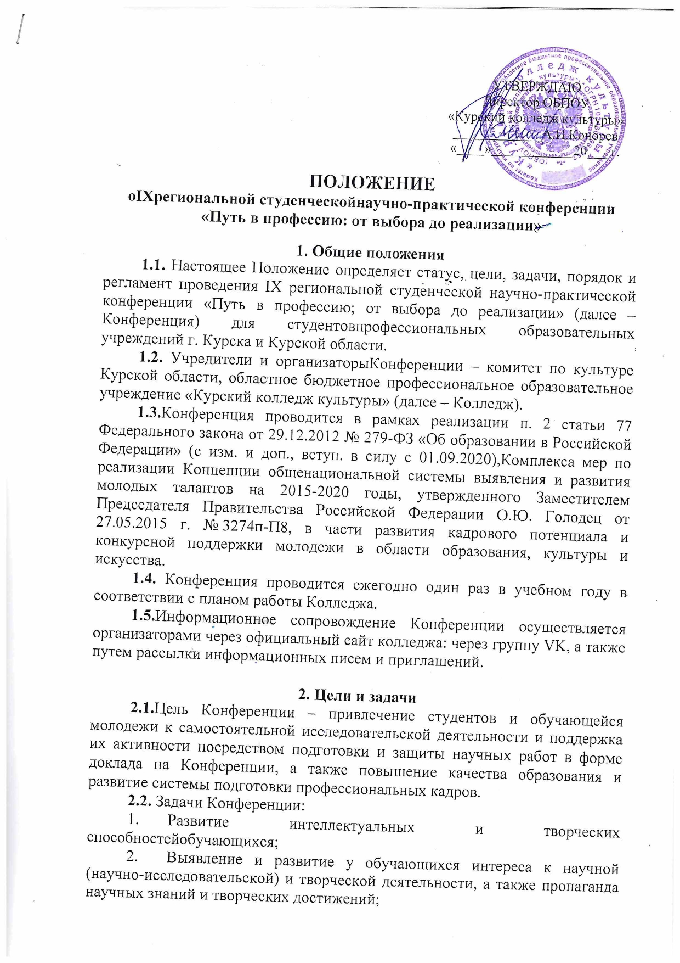

- Создание условий продуктивного научно-информационного обмена, установление и укрепление творческих контактов между профессиональными образовательными организациями в рамках расширения культурного сотрудничества в области сохранения и изучения нематериального культурного наследия Российской Федерации;
- создание благоприятной развивающей среды для формирования общих и профессиональных компетенций обучающихся;
- создание условий для патриотического и духовно-нравственного воспитания молодежи.

3. Участник Конференции
3.1. Принять участие в Конференции могут обучающихся профессиональных образовательных организаций (далее – ПОО), реализующих образовательные программы среднего профессионального образования
3.2.Участие в конференции может осуществляться в очном и заочном формате.
3.3. Для участия в Конференции от каждого образовательного учреждения выдвигается не более 5 выступающих.
3.4.Выступление участников может сопровождаться презентацией, составленной в программе Microsoft Power Point.
3.5.Регламент выступлений докладчиков на конференции – 7 минут,

4. Порядок организации и проведения Конференции
4.1. Для проведения Конференции формируется организационный комитет (далее – Оргкомитет).
4.2. Оргкомитет осуществляет следующие функции:
а) устанавливает процедуру проведения Конференции (тематику, форму, сроки и место);
б) устанавливает требования к оформлению документов, предоставляемых участниками;
в) обеспечивает организационное, техническое и информационное сопровождение Конференции;
4.3.По итогам Конференции планируется издание сборника материалов (в электронном виде), который будет размещен на официальном сайте Колледжа.

5. Порядок и сроки предоставления документов
5.1. Для регистрации участников Оргкомитет, расположенный по адресу: г. Курск, ул. Сумская, д.29, эл. адрес: kolkult@yandex.ru, в срок до 25 ноября 2020г. предоставляются следующие документы:
а) заявка, оформленная в соответствии с формой(Приложение 1);
б) текст доклада в соответствии с требованиями (Приложение 2);
в)презентация к докладу в виде файла Microsoft Power Point (можно привезти с собой в день конференции, заранее уточнив программу для совместимости с техническими устройствами);
г) согласие участника Конференции на обработку персональных данных в соответствии с формой (Приложение 3).

6. Требования к оформлению материалов
- Статья предоставляется в электронном виде на русском языке как файл MicrosoftWord 2003-2007 (*.doc).Объем не более 5 страниц, включая список литературы.
- Формат страницы А4, ориентация – книжная, шрифт – TimesNewRoman, размер шрифта 14, выравнивание по ширине, межстрочный интервал – одинарный, перенос слов – автоматический, абзац – 1,25 см;
- Все поля по 2,0 см.
- Название статьи печатается прописными буквами. Шрифт полужирный, размер шрифта 14, выравнивание по центру.
- Фамилия, инициалы автора (авторов) размещаются через интервал после заголовка. Шрифт обычный, полужирный, размер шрифта 14, выравнивание по центру. У статьи не может быть более 3 авторов.
- Аннотация на русском языке размещается через интервал после фамилии и инициалов автора, объем 4-5 строк. Размер шрифта – 12, выравнивание по ширине.
- Текст статьи размещается через интервал после аннотации. Размер шрифта 14, абзацный отступ – 1,25, выравнивание по ширине.
- Список литературы размещается через интервал после текста. Размер шрифта 14, без абзацного отступа, выравнивание по ширине. Библиографические записи оформляются в соответствии с требованиями ГОСТ Р 7.0.5-2008. «Библиографическая ссылка. Общие требования и правила составления» и ГОСТ Р 7.0.100-2018 «Библиографическая запись. Библиографическое описание. Обще требования и правила составления: Национальный стандарт Российской Федерации» и располагается в порядке их упоминания в статье. Порядковый номер библиографической записи и номер страницы указываются в тексте статьи в квадратных скобках через запятую, например:[5,c. 115].
- Текст статьи должен быть тщательно вычитан и отредактирован. Материалы публикуются в авторской редакции. Авторы несут ответственность за оригинальность и уровень предоставленного материала. Все работы проверяются на антиплагиат. Минимальный уровень оригинальности текста – 65%.

7. Основные научные направления Конференции
7.1. Тема Конференции в 2020 году:История развития театрального искусства в Курской области.
7.2. Для обсуждения участникам Конференции предлагаются следующие направления:
1.Развитие среднего профессионального образования от истоков до современности(от Петра I до наших дней).
2. Инновационные подходы к подготовке профессиональных кадров в условиях реализации Национального проекта «Образование».
3.Политика Правительства Курской области в развитии профессионального образования: проблемы и перспективы.
4.Пути развития среднего профессионального образования в Курской области.
5.Роль заочного и дополнительного образования в подготовке конкурентоспособных специалистов для рынка труда Курской области.
6.Мотивация выбора профессии и современный рынок труда.
7. Конкурсное движение в сфере среднего профессионального образования – важное условие развития профессиональных компетенций студентов.
8.Рынок труда Курской области как условие профессиональной само реализации выпускников СПО.

8. Финансирование Конференции
8.1.Финансирование Конференции осуществляется за счет средств Колледжа.
8.2. Проезд к месту проведения Конференции и питание участников осуществляется за счет направляющей стороны.

9. Подведение итогов Конференции, поощрение участников
9.1. Участники конференции получат сертификаты.
10. Примечание: в случае перехода студентов на самоизоляцию конференция будет проводиться в заочной форме.

10. Контактные сведения

тел., факс 35-05-58, (Конорев А.И.)
35-75-33,(Карнасевич Е.В.)
35-36-85.(Приемная)
e-mail: kolkult@yandex.ru

Приложение 1
ЗАЯВКА
на участие в региональной студенческой научно-практической конференции
«История развития театрального искусства в Курской области»

Ф.И.О. участника
Наименование образовательного учреждения, адрес
Отделение
(специализация, факультет)
Форма участия
(очная, заочная)
Контактные телефоны, e-mail
ФИО научного руководителя
Должность,
ученая степень, звание
(при наличии)
Контактные телефоны, e-mail
Необходимое техническое обеспечение (оборудование)

